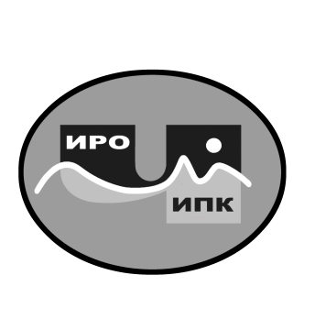

**ГОСУДАРСТВЕННОЕ АВТОНОМНОЕ УЧРЕЖДЕНИЕ**

**ДОПОЛНИТЕЛЬНОГО ПРОФЕССИОНАЛЬНОГО ОБРАЗОВАНИЯ**

**ЧУКОТСКОГО АВТОНОМНОГО ОКРУГА**

**«ЧУКОТСКИЙ ИНСТИТУТ РАЗВИТИЯ ОБРАЗОВАНИЯ**

**И ПОВЫШЕНИЯ КВАЛИФИКАЦИИ»**

**Центр непрерывного повышения**

**профессионального мастерства**

**Информационная справка**

**о результатах обучения на платформе**

**ФГАОУ ВО «Государственный университет просвещения» по ДПП (пк) «Совершенствование профессиональных компетенций педагогов, работающих в местах традиционного проживания коренных народов Севера, Сибири и Дальнего Востока РФ» в 2024 году**

**1. Характеристика ДПП (пк) «Совершенствование профессиональных компетенций педагогов, работающих в местах традиционного проживания коренных народов Севера, Сибири и Дальнего Востока РФ».**

С целью совершенствования профессиональных компетенций слушателей в области организации деятельности по образовательным программам в местах традиционного проживания коренных малочисленных народов Севера на платформе [ФГБУ «Федеральный институт родных языков народов Российской Федерации](https://natlang.ru/)» - <https://dpo.natlang.ru/>, прошло обучение по ДПП (пк) «Совершенствование профессиональных компетенций педагогов, работающих в местах традиционного проживания коренных народов Севера, Сибири и Дальнего Востока РФ» (приказ об окончании обучения ФГАОУ ДПО «Академия реализации государственной политики и профессионального развития работников образования Министерства просвещения Российской Федерации» № 84655 от 24 декабря 2024 года).

**2. Объем программы** – 24 академических часа.

**3. Форма обучения** – заочная.

**4. Сроки реализации программ** - с 30 октября по 23 декабря 2024 года.

**5.** Заявки на обучение по ДПП (пк) осуществлялись на основе самостоятельной записи слушателей.

По ДПП (пк) **«Совершенствование профессиональных компетенций педагогов, работающих в местах традиционного проживания коренных народов Севера, Сибири и Дальнего Востока РФ»** успешнопрошли обучение **11 человек** (из них 1 педагогический работник ДОО, 9 педагогических работников системы общего образования, 1 педагогический работник системы профессионального образования Чукотского автономного округа):

- МБОУ «СОШ №1 г. Анадыря» - 1 педагогический работник;

- МБОУ «ШИ с. Омолон» - 1 педагогический работник;

- МБОУ «НОШ с. Янракыннот» - 1 педагогический работник;

- МБОУ НШ с. Айон – 1 педагогический работник;

- Чукотский северо-западный техникум города Билибино – 1 педагогический работник;

- МБОУ «ЦО с. Амгуэмы» - 2 педагогических работника;

- МБОУ «ЦО с.Рыркайпий» - 1 педагогический работник;

- МБОУ «ЦО с.Уэлькаль» - 1 педагогический работник;

- МБОУ «Центр образования с. Канчалан» - 1 педагогический работник;

- МБДОУ д/с «Оленёнок» - 1 педагогический работник.

Региональный координатор программ ДПО,

методист ЦНППМ К.И. Новикова